Lisätään uusi opiskelija:
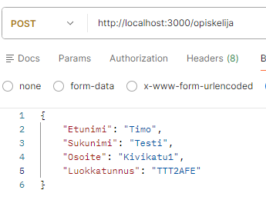
Tulostetaan kaikki opiskelijat:

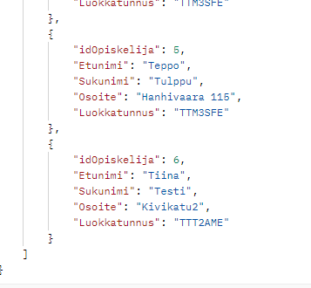

Päivitetään opiskelija id=6:
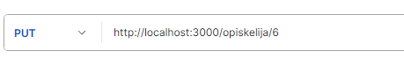
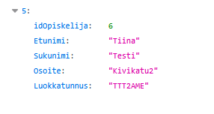
Poistetaan opiskelija id=6:

